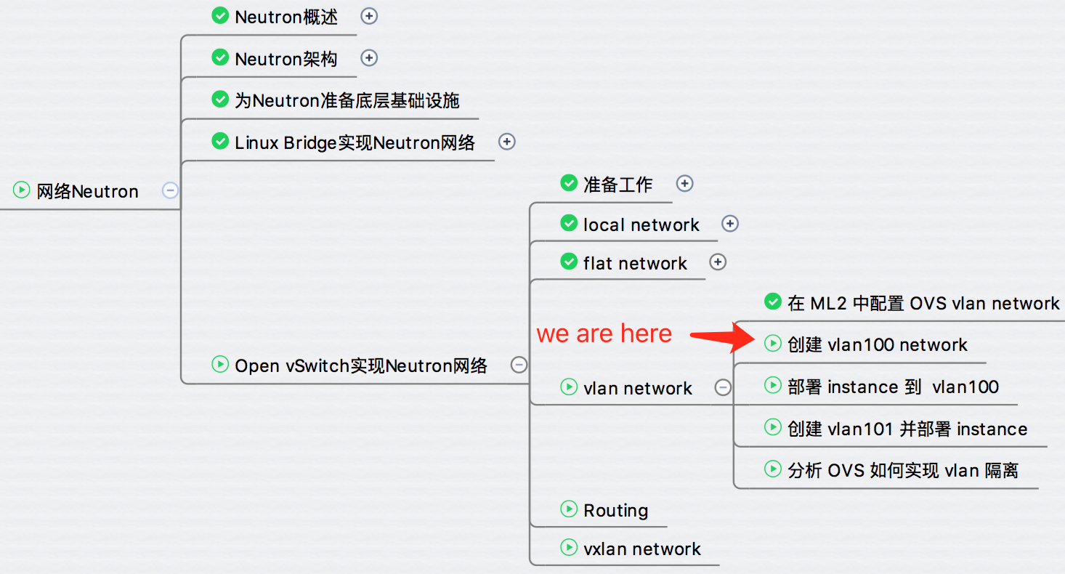

上一节完成了 OVS vlan network 的配置准备工作，今天我们创建 vlan100。  
打开菜单 Admin -> Networks，点击 “Create Network” 按钮。

http://7xo6kd.com1.z0.glb.clouddn.com/upload-ueditor-image-20170112-1484199111282028741.jpg

显示创建页面。

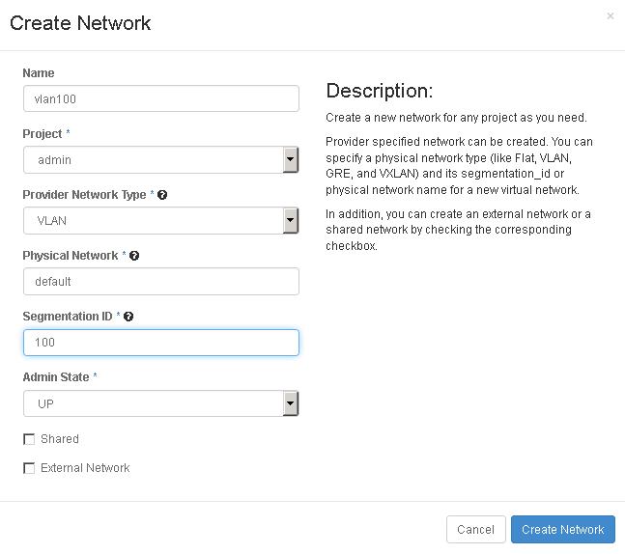

Provider Network Type 选择 “VLAN”。

Physical Network 填写 “default”，与 ml2_conf.ini 中 network_vlan_ranges 参数值保持一致。

Segmentation ID 即 VLAN ID，设置为 100。

点击 “Create Network”，vlan100 创建成功。

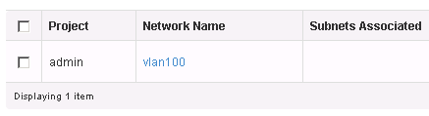

点击 vlan100 链接，进入 network 配置页面，目前还没有 subnet，点击 “Create Subnet” 按钮。

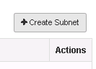

创建 subnet_172_16_100_0，IP 地址为 172.16.100.0/24。

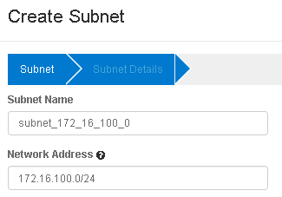

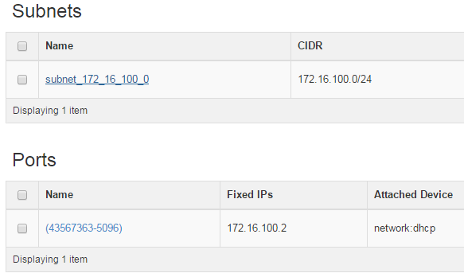

**底层网络发生了什么变化**

在控制节点上执行 ovs-vsctl show，查看网络结构：

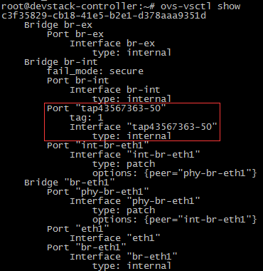

Neutron 自动在 br-int 网桥上创建了 vlan100 dhcp 的接口 “tap43567363-50”。

此时 vlan100 结构如图所示：

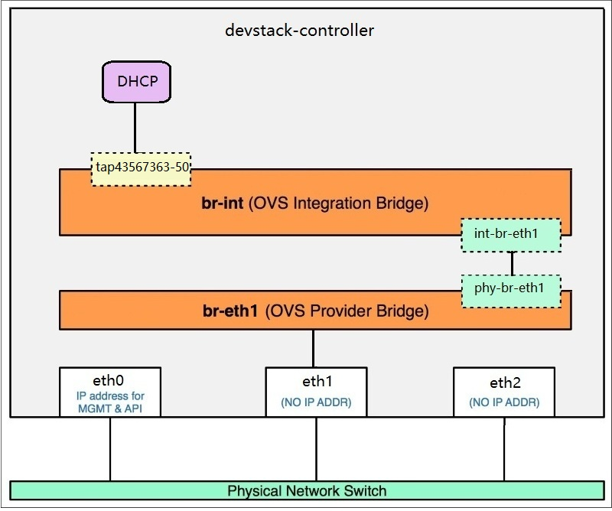

下一节部署 instance 到 vlan100